[台科微加速器培育計畫]-108年度第一梯次團隊徵選
你是否有想法、有創意、卻不知如何實現?
你是否在創業起步時期，育到了十字路口，遲遲不敢往下一步走？
在創業路上，會遇到很多的困難，
熱情是創業的第一步，但在創業路上還需要突破很多障礙，
除了憑著一股幹勁打拼，還需要具備哪些「超能力」，找到新創價值、定位，
才能在有限的資源下「做對的事」，提高創業成功機率！
你是否敢於挑戰，追求夢想？
臺科人不可不知的創業資源─台科大微加速器，熱烈招募校園新創團隊，
我們提供豐富的業師群資源，幫助你在創業路上少走許多冤枉路
我們定期舉辦創業課程，幫助你在各領域打領基底
我們定期舉辦實作工作坊，幫助你更了解現在新創趨勢
我們定期舉辦創業交流慧，幫助你在創業路上認識更多共同奮戰的夥伴
我們邀請產業界創投，舉辦商機媒合交流會，幫助你更了解市場現況
最後我們將會協助你，申請創業基金，成功踏出創業第一步
讓我們一起陪你加速夢想成長茁壯，實現創業夢想！
【五大資源】

【申請資格】
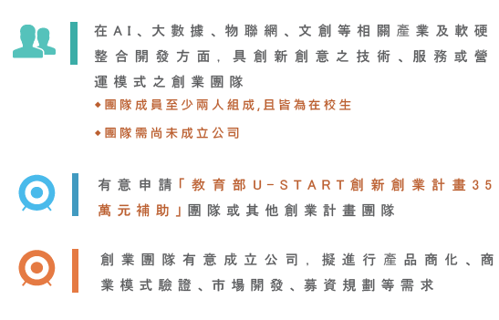
申請資格:尚未成立公司的在校生,或有意申請USTART計畫者，符合該計畫申請資格之成員、價創計畫、ICAN計畫的創業團隊
【計劃時程】
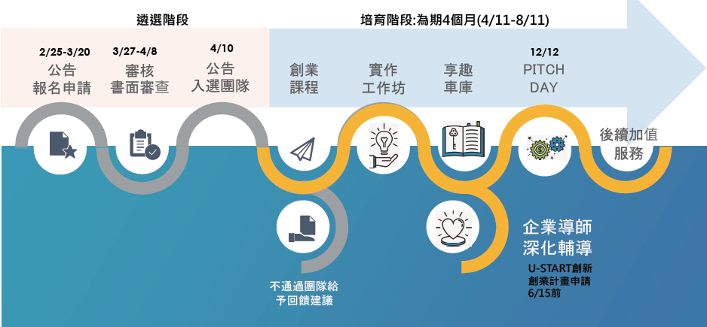

申請方式: 請上本中心網站下載申請表 並回傳申請表建及計劃書
更多消息請上本中心網站: https://pse.is/EEJCS
指導單位：教育部
主辦單位：國立臺灣科技大學創新育成中心、台科微加速器
臺科大微加速器 Micro Garage ──────────────────────
Tel : (02)2737-6904
Fax:2730-3666
E-mail：microgarage@mail.ntust.edu.tw
地址：10607臺北市大安區基隆路四段43號 (國際大樓9樓創新育成中心、學生第三宿舍B1)
─────────敢於天真，勇於嘗試 Dare To Be Naive . Dare To Try .

